Периодическое печатное издание Бронницкого сельского поселения

№ 32(359)

18 августа

2023

 Официальный вестник

**Издается с 02.10. 2015 года**

**ПОЖАРНАЯ БЕЗОПАСНОСТЬ __________________________________________**

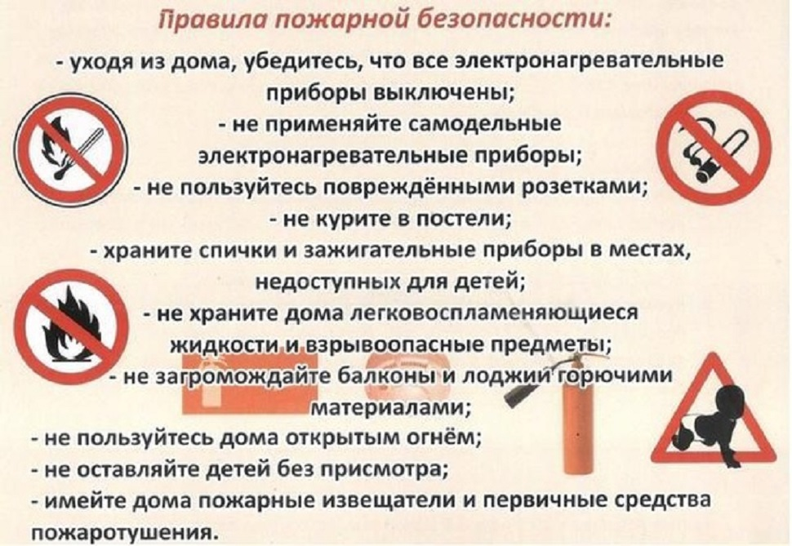

**КРИТЕРИИ ЗАКОННОСТИ__________________________________**

**В Новгородском районе прокуратура направила в суд уголовное дело о незаконной рубке леса на сумму свыше 350 тысяч рублей**

Прокуратура Новгородского района утвердила обвинительное заключение по уголовному делу в отношении 47-летнего местного жителя. Он обвиняется в совершении преступления по ч. 3 ст. 260 УК РФ (незаконная рубка лесных насаждений в особо крупном размере).

По версии следствия, в октябре 2022 года обвиняемый, находясь в 35 выделе 162 квартала Пролетарского участкового лесничества ГОКУ «Новгородское лесничество», не имея разрешительных документов, осуществил незаконную рубку 27 деревьев породы береза, ель, ольха, осина, общим объемом более 22 куб.м.

В результате таких действий министерству природных ресурсов, лесного хозяйства и экологии Новгородской области причинен ущерб на сумму свыше 350 тыс. рублей.

Вину в совершении преступления обвиняемый признал.

Уголовное дело с утвержденным прокурором обвинительным заключением направлено в Новгородский районный суд для рассмотрения по существу.

**В Новгородском районе женщина предстанет перед судом за фиктивную постановку на учет двоих иностранных граждан по месту пребывания в Российской Федерации**

Прокурор Новгородского района утвердил обвинительное постановление по уголовному делу в отношении местной жительницы. Она обвиняется в совершении преступления по ст. 322.3 УК РФ (фиктивная постановка на учет иностранного гражданина по месту пребывания в Российской Федерации).

В ходе дознания установлено, что в мае 2023 года обвиняемая зарегистрировала в своем жилом доме в д. Нильско Новгородского района двоих граждан Республики Таджикистан. При этом указанные граждане по адресу регистрации никогда не проживали.

Вину в совершении преступления обвиняемая признала полностью.

Уголовное дело с утвержденным прокурором обвинительным постановлением направлено мировому судье судебного участка № 14 Новгородского судебного района для рассмотрения по существу.

**В Новгородском районе мужчина осужден за хищение денежных средств на сумму около 500 тыс. рублей**

Новгородский районный суд с участием представителя прокуратуры Новгородского района вынес обвинительный приговор по уголовному делу в отношении 44-летнего Алишера Туранходжаева. Он признан виновным в совершении преступления по п. «в» ч. 3 ст. 158 УК РФ (кража, совершенная в крупном размере).

Судом установлено, что в ноябре 2022 года Туранходжаев, находясь в бытовке в д. Шевелево Новгородского района похитил из кармана куртки потерпевшего деньги в размере 495 тыс. рублей.

В результате таких действий потерпевшему причинен ущерб на указанную сумму.

Вину в совершении преступления подсудимый признал.

Суд с учетом позиции представителя прокуратуры назначил ему наказание в виде 1,5 лет лишения свободы в колонии строгого режима.

Приговор вступил в законную силу.

**В Новгородском районе местный житель осужден к реальному лишению свободы за повторное управление автомобилем в состоянии опьянения**

Новгородский районный суд с участием представителя прокуратуры Новгородского района вынес обвинительный приговор в отношении 39-летнего местного жителя Максима Петрова. Он признан виновным в совершении трех преступлений по ч. 2 ст. 264.1 УК РФ (управление автомобилем лицом, находящимся в состоянии опьянения, имеющим судимость за совершение аналогичного преступления).

Судом установлено, что в апреле 2022 года Петров, будучи судимым в апреле 2019 года за управление автомобилем лицом, находящимся в состоянии опьянения к наказанию в виде 480 часов обязательных работ с лишением права заниматься деятельностью, связанной с управлением транспортными средствами на срок 3 года, вновь сел за руль автомобиля «LADA Vesta» в состоянии опьянения, после чего был остановлен сотрудниками ДПС на ул. Воцкая в д. Чечулино Новгородского района.

Кроме того, в июне-июле 2022 года подсудимый также, находясь в состоянии опьянения, вновь сел за руль автомобилей «Škoda Rapid» и «Volkswagen Polo», после чего был остановлен сотрудниками ДПС на автомобильных дорогах в д. Чечулино Новгородского района.

Вину в совершении преступлений подсудимый признал полностью.

Суд с учетом позиции представителя прокуратуры по совокупности преступлений назначил ему наказание в виде 2 лет лишения свободы в колонии-поселении с лишением права заниматься деятельностью, связанной с управлением транспортными средствами на срок 4 года.

Приговор в законную силу не вступил и может быть обжалован в установленном законом порядке.

**НОРМАТИВНО-ПРАВОВЫЕ АКТЫ __________________________**

**Новгородская область**

**Новгородский муниципальный район**

**АДМИНИСТРАЦИЯ БРОННИЦКОГО СЕЛЬСКОГО ПОСЕЛЕНИЯ**

**РАСПОРЯЖЕНИЕ**

от 15.08.2023 № 66- рз

с.Бронница

**О внесении изменений в план мероприятий дорожной карты) по созданию и (или)**

**содержанию мест (площадок) накопления твердых коммунальных отходов на**

**территории Бронницкого сельского поселения в 2023 году**

В соответствии с Федеральным законом от 06 октября 2003 г. № 131-ФЗ «Об общих принципах организации местного самоуправления в Российской Федерации», Уставом Бронницкого сельского поселения,

Внести изменения в план мероприятий (дорожную карту) по созданию и (или) содержанию мест (площадок) накопления твердых коммунальных отходов на территории Бронницкого сельского поселения в 2023 году, утвержденный распоряжением Администрации Бронницкого сельского поселения от 17.07.2023 № 51-рг, изложив его в прилагаемой редакции.

2. Распоряжение подлежит официальному опубликованию в периодическом печатном издании «Официальный вестник Бронницкого сельского поселения» и размещению на официальном сайте в сети «Интернет» по адресу [www.bronnicaadm.ru](http://www.bronnicaadm.ru) в раздел «Документы» подраздел «Распоряжения».

Зам. Главы администрации Е.М. Чеблакова

|  |  |
| --- | --- |
|  | Утверждено  распоряжением Администрации Бронницкого сельского поселения от 17.07.2023 № 51  (в редакции расп. от 15.08.2023 № 66-рз) |

**ПЛАН МЕРОПРИЯТИЙ (ДОРОЖНАЯ КАРТА)**

**по реализации мероприятий по созданию и (или) содержанию мест (площадок) накопления твердых коммунальных отходов на территории Бронницкого сельского поселения в 2023 году**

|  |  |  |  |  |  |
| --- | --- | --- | --- | --- | --- |
| № пп | Мероприятие | Характеристика контейнерной площадки | Адрес местонахождения площадки | Срок реализа-ции | Ответственные лица |
| 1 | Создание контейнерной площадки | Контейнерная площадка на 4 контейнера | Новгородская обл., Новгородский р-н, с. Бронница, гражданское кладбище | август-ноябрь | Заместитель главы администрации Чеблакова Елена Михайловна,  тел. 8(8162)749188;  Служащий 1 категории  Борисова Анна Владимировна,  тел.8(8162)749160 |
| 2 | Создание контейнерной площадки | Контейнерная площадка на 4 контейнера | Новгородская обл., Новгородский р-н, с. Бронница, гражданское кладбище | август-ноябрь |
| 3 | Создание контейнерной площадки | Контейнерная площадка на 4 контейнера | Новгородская обл., Новгородский р-н, с. Бронница, гражданское кладбище | август-ноябрь |
| 4 | Создание контейнерной площадки | Контейнерная площадка на 4 контейнера | Новгородская обл., Новгородский р-н, с. Бронница, гражданское кладбище | август-ноябрь |

|  |
| --- |
| Учредитель главный редактор адрес редакции: номер газеты  Подписан  Администрация Глава Бронницкого сельского 173510 Новгородская область к печати 17.08.2023 Бронницкого сельского поселения С.Г.Васильева Новгородский район с.Бронница в 10.00 Тираж 10  поселения ул.Березки д.2, тел. ( 8162)744-184 распространяется  факс(8162)749-188 бесплатно  E-mail^berezki2@mail.ru |